## 学硕（北京）

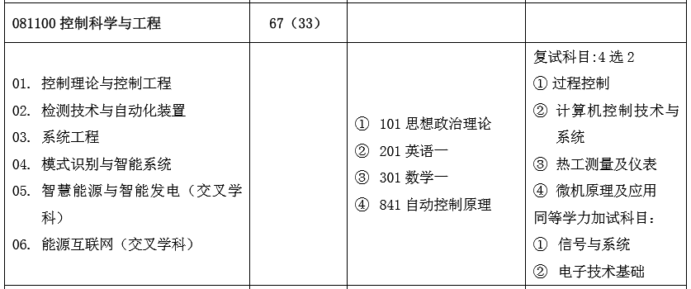

参考书目和考试大纲见【./专业课考试大纲/841-自动控制原理.doc】

## 专硕（北京）

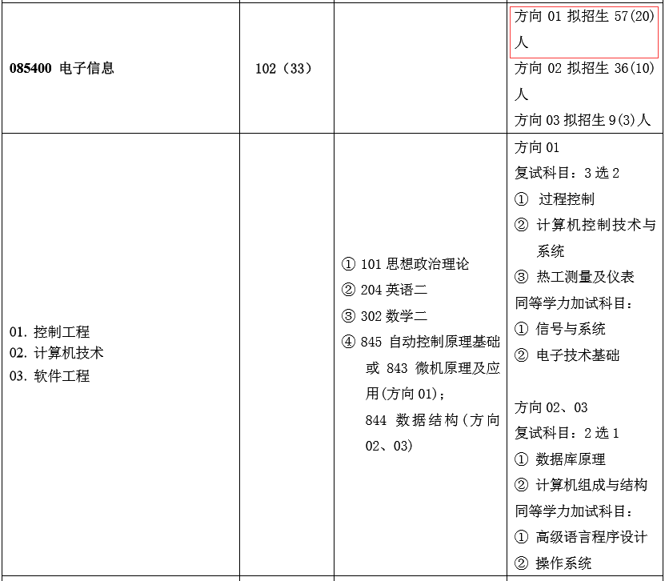

参考书目和考试大纲见【./专业课考试大纲/845-自动控制原理基础.doc】

**注意：方向01.控制工程 有个或843微机原理及应用，没看太懂，这儿得问清楚了**

## 学硕（保定）

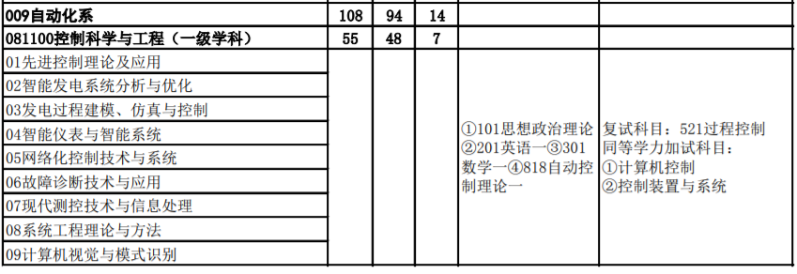

## 专硕（保定）

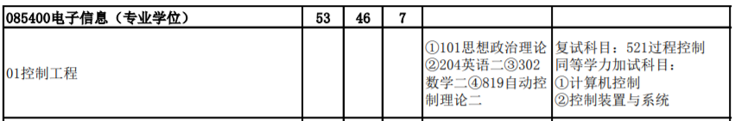

818和819的考试大纲见【./专业课考试大纲/818,819-华电（保定）-自动化系考试大纲.doc】，参考书目没给出来，感觉跟北京校区应该是一样的